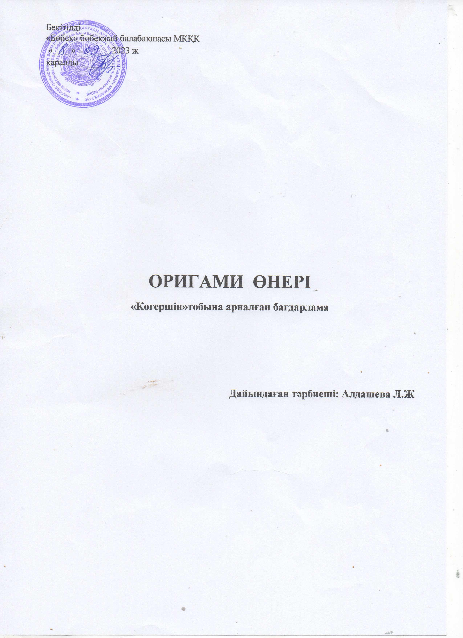

Ақтөбе қаласы
Қарғалы ауданы
«Бөбек» бөбекжай балабақшасы
Көгершін тобының тәрбиешісі
Алдашева Лаззат Жангелдіқызы
дайындаған «Оригами өнері»

П І К І Р

Ұсынылып отырған«Оригами өнері» бағдарламасы мектепке дейінгі тобтарына арналған. Тәрбиеленушінің тұлғалық дамуын қамтамасыз етіп, әлеуметтік эмоционалдық дағдылардың заттары мен құбылыстары арасындағы байланыстар мен заңдылықтарды түсіну мен игеруіне қажетті барлық танымдық қалыптасушы процестерді дамытып, оларды іс-әрекетте қолдана алуын шыңдайтын бірден-бір себепші бағдарлама.
Қазақстан Республикасы Білім және ғылым Министрлігінің мектепке дейінгі жалпы білім беру мемлекеттік стандартында оқушылардың қол моторикасын қалыптастыруға сағат аз бөлінген, сондықтан Л.Ж.Алдашева балалардың қол икемділігін дамыту мақсатында аталған бағдарламаны дайындаған.
Бағдарлама мазмұны 4-5жастағы балалардың ерекшелігіне сәйкестендірілген, аптасына 1 сағаттан, барлығы 32 сағат.
Тақырыптық жоспар мазмұны балаға қағазды қатпарлап бүктеуге, қағаздан құрастыру әдістерін қолданып көлемді формадағы жазық материалды өзгерту іскерліктерін бекітіп, ой қорытынды жасай білуге; қалыптасқан жағдайға сәйкес білімдерін қолдана алуға; тапқырлығы мен зейінділігін дамытып; бір тапсырманы шешудің бірнеше тәсілін табуға үйретеді.

Түсінік хат
«Оригами өнері» жапон тілінен аударғанда «бүктелген қағаз» деген мағынаны білдіреді.Нәзік те,дәл қозғалыстарды игеру балаға тез өз денесін батыл меңгеру үшін ғана емес,сонымен қатар саусақтарын икемділігінқамтиды,онықадағалау,талдау,талап ету сияқты қабілеттерін дамытады.
Бағдарлама бір-бірімен байланысқан түрде мектепке дейінгі балаларға аптасына 1 сағаттан өткізіліп – 32 сағатқа негізделіп жасалған.
Құрастырылған бағдарламаның мазмұны балалардың оригами өнеріне және оны игеруге деген қызығушылығына бағытталған.
Оригами өнері балалардың іс-әрекетке қызығушылығын,ынта-ықыласын арттырып,қағазбен жұмыс істеу іскерліктерін жетілдіреді.Бүктеу жолдарын еркін бағыттап,ой – қиялын дамытып,шығармашылыққа баулиды.
Сабақтарда берілген тақырыптар балаға өзіндік шығармашылық мүмкіншілікке орын береді,бастаған ісін аяқтауға үйретеді.

Бағдарламаның мақсаты
Қағаздан әртүрлі заттарды құрастыру дағдыларын қалыптастыру арқылы мектепке дейінгі балалардың қисынды ойлауын дамыту.

Бағдарлама міндеттері:
- қағазды бүктеу тәсілі арқылы құрастыруға үйрету;
- өзі жоспарлаған құрастыру кезеңдерін жоспарлап, құрастырушылық
шешім қабылдай білу іскерлігін қалыптастыру;
- үлгі бойынша жұмыс істеудің қарапайым дағдаларын қалыптастыру;
- қарапайым бүктеу тәсілін пайдалану арқылы тапсырманы нақышына
келтіре жасауын қалыптастыру;
- жұмыс істеу дағдыларын жетілдіру;
- құрастырған затын безендіруге үйрету арқылы ұқыптылыққа, әдемілікке
тәрбиелеу;
- шығармашылық қиялы мен көркемдік талғамын дамыту;
- ұжымдық сюжеттік құрастыру сезімдерін ояту.

Күтілетін нәтиже:
- Қағазды бүктеу әдісі «оригами» өнері жайлы білуі тиіс;
- Үлгі бойынша жұмыс жасай білуі тиіс;
- Қарапайым бүктеу тәсілін пайдалана білуі тиіс;
- Тез әрі шапшан қимылдап, құрастыру барысында амал-айла, танымал әдіс қолдана білуге тиіс;
- Қағазбен жұмыс істеу дағдыларын пайдалана білуі тиіс.

Бағдарламаның мазмұны мен құрылымы:
- Бұл бағдарлама мектепке дейіңгі балаларының бойында шығармашылық, тапқырлық, ойлау қасиеттерін қалыптастырады.
- Бағдарламаға қосымша үлгілер берілген.
- Бағдарламада пәнаралық байланыс бар, ойындар, ертегілер, өлеңдер жұмбақтар еңгізілген.

Пайдаланған әдебиеттер:

Негізгі:
- «Оригами лучшие модели» Т.Б.Сержантова
- Қағазбен жұмыс жасау. Ф.Жумабекова
Қосымша:
- «Оригами лучшие модели» Т.Б.Сержантова
- Игрушки из бумаги. С.Афонькин Е.Афонькина
- «Өзің жасап сыйла»Пер.с нем. Москва: ОЛМА-Пресс,2001 ж
- «Жаттамақ» тақпақтар, өлеңдер – Алматы Балауса, 1994
- Көркем әдебиет (хрестоматия) «Алматы кітап» 2011 жыл
- Алматы 2000 жыл « Отбасында баланы мектепке дайындау».
10.Грибовская А.А., Левченко Т.А. «Народное искусство и детское
творчество» Алматы Просвещение Казахстан 2007
11.А. Салихова «Оқушылардың шығармашылығын дамыту»
12.Ақ сандық, көк сандық Алматы .Жазушы, 1988
Ақпараттық:
13.www.mail.ruжәне www.coogle.kz сайттары
14.www.lfrompaper.narod.ru
15.www.papercraft.kokoroyari.spb.ru

« Оригами өнері » бағдарламасының
тақырыптық жоспары

№ | Тақырыбы | Сағат саны | Өтетін күні
1 | Оригами өнері, Қағазды бүктеу | 1 | 8.09
2 | Саңырауқұлақтар Ойын ойнату | 1 | 15.09
3 | Қызанақ Ойын «Сиқырлы дорба» | 1 | 22.09
4 | Қарбыз | 1 | 29.09
5 | Сәбіз Ойын «Дәмінен тап» | 1 | 6.10
6 | Құлпынай Зоологиялық лото | 1 | 13.10
7 | Алма агомограф әдіс -тәсілі | 1 | 20.10
8 | Банан |  | 27.10
9 | Зырылдауық | 1 | 10.11
10 | Ақ күшік Өлең оқу. | 1 | 17.11
11 | Ормандағы қасқыр агомограф әдіс -тәсілі | 1 | 24.11
12 | Ормандағы қу түлкі | 1 | 1.12
13 | Мысығым менің, мысығым |  | 8.12
14 | Суда жүзген үйрек | 1 | 15.12
15 | Шырша ойыншықтары | 1 | 22.12
16 | Қоян | 1 | 29.12
17 | Тышқан | 1 | 12.01
18 | Аязата | 1 | 19.01
19 | Қорбанбай аю Өлең жаттау | 1 | 26.01
20 | Стакан | 1 | 2.02
21 | Бас киім Өлең оқу. | 1 | 16.02
22 | Ұшақ | 1 | 23.02
23 | Көбелек | 1 | 1.03
24 | Балапандар |  | 15.03
25 | Тауық | 1 | 29.03
26 | Гүл агомограф әдіс -тәсілі | 1 | 5.04
27 | Зымыран | 1 | 12.04
28 | Бақа-бақа балпақ | 1 | 19.04
29 | Ит | 1 | 26.04
30 | Қайық | 1 | 3.05
31 | Көлде жүзген алтын балық | 1 | 10.05
32 | Мен тұратын үй | 1 | 17.05

